РЕЗЮМЕ
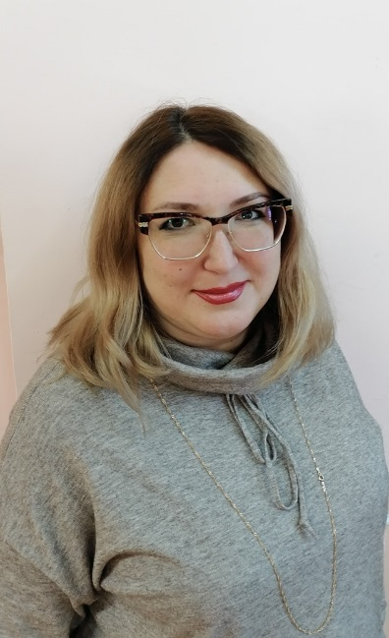

ФИО | Демидова Ольга Владимировна
Дата рождения (возраст) | 11.03.1975 (46 лет)
Город | г. Омск
Телефон | 89045825371
Эл. почта | ov.demidova@omgau.org
Ссылки на социальные сети | Вконтакте:  https://vk.com/id159039148  DOBRO.RU:  https://dobro.ru/volunteers/629450
Образование | 1993 – 1997 г.: ФГОУ ВПО ОмГПУ»  Специальность: «Учитель английского и немецкого языков»  2014 – 2017 г.: ФГБОУ ВО ОмГТУ  Аспирантура по направлению: «Германские языки»  ФГБОУ ВО СибГУФК  Направление: «Информационно – пропагандистское обеспечение физической культуры и спорта»
Общественная деятельность | 2002 – 2014 г.: основатель и руководитель волонтерского движения землеустроительного факультета «Глобус»  2014 г. – настоящее время: координатор волонтерского центра Омского ГАУ «Глобус»  2016 г. – настоящее время: координатор Клуба интернациональной дружбы ФГБОУ ВО «Омский ГАУ», ставший как продолжение международного проекта «Ассоциация международной межкультурной коммуникации» (далее – АММК).  2019 г. – проект «Социальный навигатор», – участник акселерационной программы поддержки и сопровождения проектов Всероссийского конкурса «Доброволец России – 2019»  2020 г. – проект «Социальный навигатор» реализован при поддержке грантовых средств федерального агенства по делам молодежи.  2018 г. – проект «Детство, опаленное войной» - финалист «Доброволец России – 2018»; Муканов Самат – «Студент года – 2018».  2019 г. – ВЦ Омского ГАУ победитель в областном конкурсе добровольческих инициатив «Дарить добро»; эксперт по международному волонтёрству на окружном форуме «Добро Кузбасса»; награждена медалью Сергея Иосифовича Манякина за особые заслуги в развитии Омской области;  2020 г. – разработана и утверждена профессиональная программа повышения квалификации «Содействие развитию добровольчества (волонтёрства) и взаимодействие с социально ориентированными некоммерческими организациями».  Награждена:  – памятной медалью Президента Российской Федерации за бескорыстный вклад в организацию Общероссийской акции взаимопомощи «#МыВместе» (2020)  – почетной грамотой Министерства по делам молодежи, физической культуры и спорта Омской области, за огромный вклад в реализацию государственной молодежной политики на территории Омской области (2020)  – благодарственным письмом губернатора Омской области (2018)  – благодарственным письмом Министерства по делам молодежи, физической культуры и спорта Омской области (2017)  – благодарственным письмо Департамента по делам молодежи, физической культуры и спорта города Омска (2017, 2018)

